Título del artículo: Escriba en mayúscula la primera letra del título y del subtítulo, si procede

Primero autor (Nombre Apellido)¹; Segundo autor (Nombre Apellido)²
¹Afiliación, mail@mail.com, Ciudad, País
²Afiliación, mail@mail.com, Ciudad, País

Resumen
Su trabajo debe contener un resumen de un máximo de 500 palabras. El resumen debe contener el objetivo del trabajo, la metodología utilizada para resolver el problema y los resultados obtenidos. Las candidaturas al concurso de iniciativas empresariales también deben resaltar los aspectos innovadores, la viabilidad y el impacto potencial de la propuesta. Los resúmenes deben enviarse en formato Word.doc utilizando la plataforma Leading (enlace de acceso). Los resúmenes no deben tener más de 2 páginas y un máximo de 500 palabras, sin referencias, imágenes ni fotografías. Los resúmenes aceptados serán editados y publicados como un Libro de Resúmenes (máximo 2 páginas) de la Serie de Acceso Abierto Coleção Ativos de Engenharia (Colección de Activos de Ingeniería).
Palabras clave: Incluya hasta 5 palabras clave que complementen el título y el resume, separadas por punto y coma
- Introducción
  - Publicaciones del congreso
Los resúmenes aceptados serán editados y publicados en un Libro de Resúmenes (máximo 2 páginas) de la serie de acceso abierto “Colección Activos de Ingeniería” de Ponteditora.
Las versiones ampliadas (máximo 18 páginas) de los artículos seleccionados por su calidad excepcional podrán publicarse en:
- Inglés: en la revista Engineering Asset Management Review (EAMR), Springer Book Series (Scopus y EI Compendex).
- Portugués/Espanhol: en la Revista Ativos de Engenharia (ERA), Ponteditora Open Access Journals (indexación Scopus en curso).
Las contribuiciones seleccionadas a partir del concurso de emprendimiento pueden publicarse en un número especial:
- Inglés/Portugués/Español: Journal of Entrepreneurial Researchers (JER), Ponteditora Open Access Journals (Indexación Scopus en curso).
  - Presentaciones del trabajo
La presentación de cada trabajo tendrá una duración máxima de 12 minutos, seguida de un máximo de 3 minutos para debate con el público. La presentación podrá realizarse en inglés, portugués o español. Los ponentes tienen libertad para elegir el formato de sus presentaciones (PPT, PDF, etc.). Se recomienda que las diapositivas se presenten en inglés, incluso en las presentaciones orales en portugués o español.
- Organización del articulo
(Apartados sugeridos: Introducción, revisión bibliográfica, metodología, resultados y discusión, conclusiones. El titulo y la estructura de los trabajos pueden variar según la naturaleza de la investigación. Por ejemplo, las candidaturas al concurso de iniciativas empresariales deberán incluir información sobre el equipo participante, el problema que se aborda y la solución propuesta, así como la relevancia del proyecto en el contexto de CONGREGA).
NOTA:¹
Los manuscritos no deben tener más de 6 páginas (incluyendo referencias y apéndices). Se distribuirá una versión no editada de todos los manuscritos presentados a todos los participantes inscritos.
Los manuscritos seleccionados podrán ampliarse hasta 18 páginas y someterse a una revisión editorial por pares para su publicación completa en Engineering Asset Management Review o Revista Ativos de Engenharia (Journal of Engineering Assets).
Las ilustraciones, como figuras, gráficos y tablas, deben prepararse según la norma APA, junto con los pies de foto, los créditos y la fuente. Si hay ilustraciones importadas de otros programas, como Excel y PowerPoint, envíe también el archivo fuente.
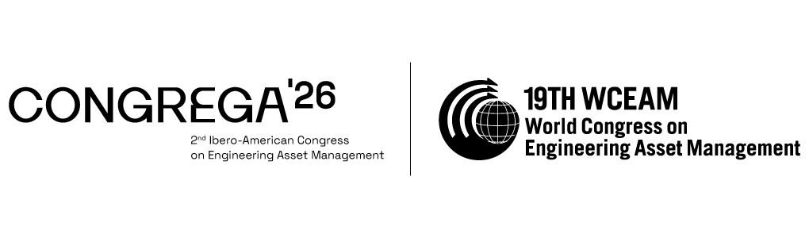
Figura 1 – Título (9 pt)
El texto continúa aquí
Arial Nova Condensed, tamaño 11, interlineado 1,15, Arial Nova Condensed, tamaño 11, interlineado 1,15.
Tabla 1 – Título (9 pt)
Título | Título | Título
Texto 9 pt | Texto 9 pt | Texto 9 pt
Texto 9 pt | Texto 9 pt | Texto 9 pt
¹ As tabelas podem ter uma nota de rodapé
El texto continúa aqui
Arial Nova Condensed, tamaño 11, interlineado 1,15; Arial Nova Condensed, tamaño 11, interlineado 1,15
________________
¹ Nota
- Fórmulas
Este es el ejemplo de una fórmula
$a+b=c$ Fórmula 1
Arial Nova Condensed, tamaño 11, interlineado 1,15
  - Título del capítulo nivel 2
Arial Nova Condensed, tamaño 11, interlineado 1,15
    - Título del capítulo nivel 3
Arial Nova Condensed, tamaño 11, interlineado 1,15
- Conclusiones
Arial Nova Condensed, tamaño 11, interlineado 1,15
Referencias
Arial Nova Condensed, tamaño 11, interlineado 1,15; Arial Nova Condensed, tamaño 11, interlineado 1,15
Las citas deben hacerse en el cuerpo del texto utilizando el sistema autor-fecha, incluyendo los números de página (cuando proceda), según las normas de APA (American Psychological Association (https://libraryguides.vu.edu.au/apa-referencing/7StandardsPatents) Ejemplo: (Botura et al., 2018)
Las referencias completas de los trabajos citados deben presentarse en orden alfabético al final del texto, según las directrices de la APA.
Botura, G. C., Wilson, T. M., & Hartzler, B. (2018). A method to join Nano technology carbon allotrope heaters. (European Patent No. EP3331317). European Patent Office. https://worldwide.espacenet.com/patent/search/family/060661756/publication/EP3331317A1?q=EP3331317

